
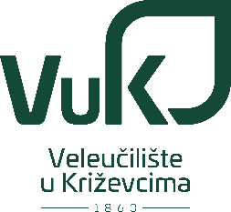

Poštovani/a,

zadovoljstvo nam je pozvati Vas na panel diskusiju:

Mogućnosti razvoja karijera i suradnji u ruralnom turizmu
koje će se održati
18. lipnja 2025. godine od 11 do 12 sati
u Križevcima, Milislava Demerca 1

U post-pandemijskom razdoblju, ruralni turizam u Hrvatskoj bilježi značajan porast potražnje, a rast je osobito vidljiv u seoskom agroturizmu koji objedinjuje poljoprivredu, turizam i kulturnu baštinu. No uslijed depopulacije i ostalih negativnih trendova, ruralna područja se nalaze u kontinuiranom deficitu radne snage koji je puno snažnije izražen u odnosu na urbane sredine. Mladi se nevoljko odlučuju na razvoj karijera na selu, uključivo i u ruralnom turizmu i poljoprivredi, dok oni stariji posao traže na konkurentnijim lokacijama.

Uz državne institucije, u rješavanje ovog pitanja aktivno su uključene i brojne akademske institucije i udruge. Povod ovog panela je objava prvog nacionalnog portala ruralnog turizma koji je na jednom mjestu objedinio sve potencijalne poslodavce u posebnim oblicima turizma. Na panelu će biti predstavljene različite burze poslova i podrške koju mladi i ostali posloprimci mogu koristiti prilikom traženja posla i razvoja karijera.

O temama kao što su kako obrazovne institucije i udruge mogu doprinijeti razvoju ruralnog turizma, kakvi se poslovi nude u seoskom agroturizmu i kakvi se oblici podrške nude za cjeloživotno obrazovanje i zapošljavanje sa sudionicima će razgovarati:
- mr.sc. Aleksandra Kuratko Pani, Voditeljica Udruge ruralnog turizma Hrvatske
- dr.sc. Silvije Jerčinović, Prodekan za poslovanje i razvoj, Veleučilište u Križevcima
- Vesna Kuterovac, Predstojnica Područnog ured Križevci, Hrvatski zavod za zapošljavanje
- Romina Zadravec, Obiteljska sirana Kusanovec i Izletište Ivekov kutiček

Panel diskusija je otvorena za javnost i medije.

U nadi kako ćete se moći odazvati, srdačno Vas pozdravljamo!

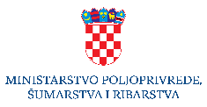 | 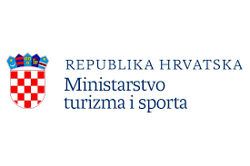 | 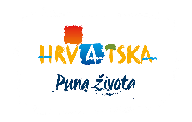 |  |  |  | 

